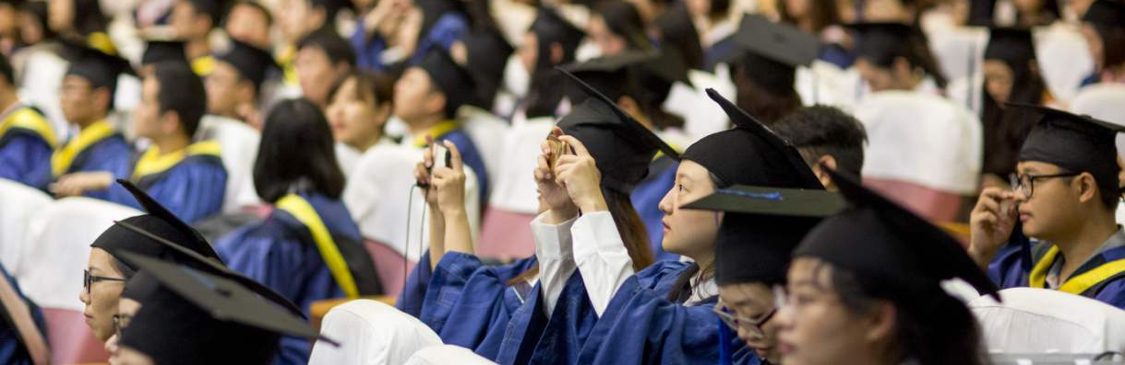
编号7

2021年研究生复试
网上确认、缴费、远程考试说明
考生用户手册

（v1考生版）



一、需要提前准备的材料
恭喜通过了研究生初试的各位考生！受疫情影响，研究生复试采用远程考试的方式进行。请提前准备如下材料：
1．《学籍学历验证报告》或《应届学生证》（二选一，扫描或清晰拍照，限JPG格式）（仅限上传1张JPG图片）
2．《个人简历》（格式自拟，应包含个人信息、学习经历及成绩、工作经历、科研经历等。合并至一个PDF文件）（仅限上传1个PDF文件）
3．《思想政治表现和道德品质考核表》（需盖章后扫描或清晰拍照，当前可暂不上传，按院系规定时间上传。各院校可能有规定要快递原件发至院校）
4.其它学校或学院规定的材料。

二、线上确认系统可以使用的设备及流程
各位考生可以使用电脑、手机、平板电脑等多种设备进行网上报名。可以输入网址（如XXX.yanjiushengyuan.com），也可以通过用手机微信扫描各院校公示的二维码开始报名。请注意如下报名流程：
1、考生网上活体身份核验。
2、考生提交审核材料
3、考生网上缴费
4、指定的日期后在该系统查看准考证
（我们会尽量通过微信、短信等渠道将报名缴费成功的结果推送到各个考生，但也请考生定期自己登录确认系统查询是否可以查看准考证）

当使用电脑进行报名时，我们推荐使用主流的浏览器，如：360安全浏览器、谷歌Chrome浏览器、IE10及更高版本的浏览器、火狐浏览器等，请避免使用老版或非主流浏览器。

当使用手机或平板电脑报名时，推荐使用最近3年上市的、屏幕尺寸超过4英寸、安卓系统高于6.0版本或苹果iphone6及以后型号的各类手机，避免使用老旧的非智能手机设备。

请考生尽快准备好具有网上支付功能的银行卡或微信支付，以便审核通过后开始缴费。

三、线上确认操作步骤
第一步：考生访问报名网站后，按照要求输入证件号码登录：
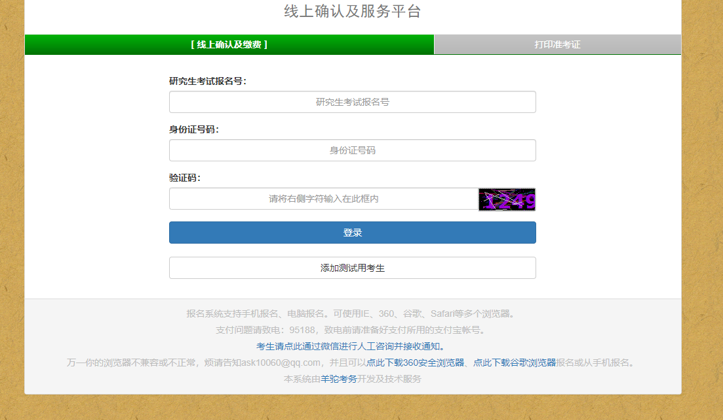

第二步：疫情环境下不再要求考生来现场确认，部分院校会要求考生通过公安部的权威活体核验库，对考生进行活体核验。请届时按照页面的提示，给自己拍照片或一段短视频。推荐这个步骤在手机上完成。

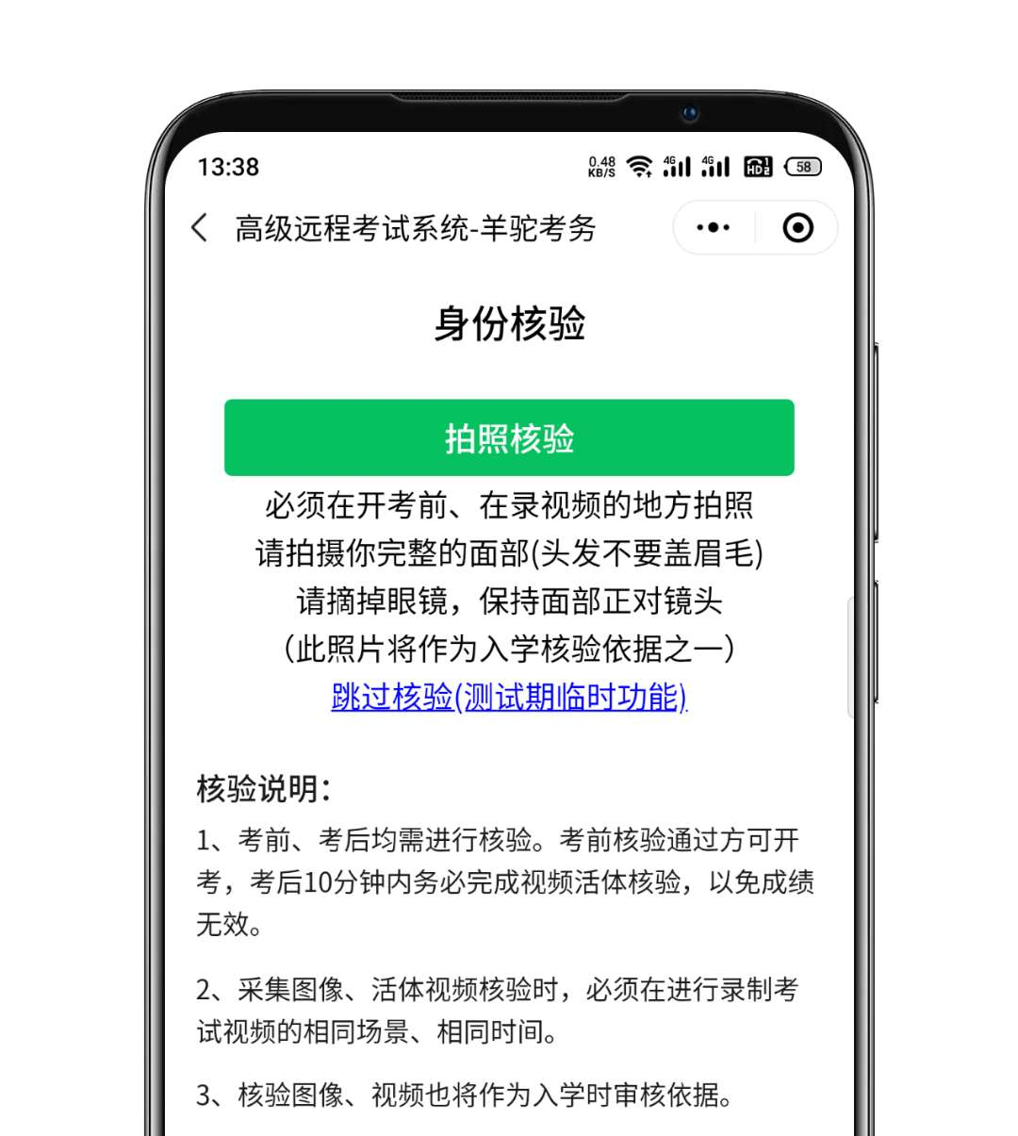

第三步：承诺书上传
登录后，请按照页面提示打印或抄写诚信承诺书，并按要求签字后，一手持承诺书，一手持身份证进行拍照。

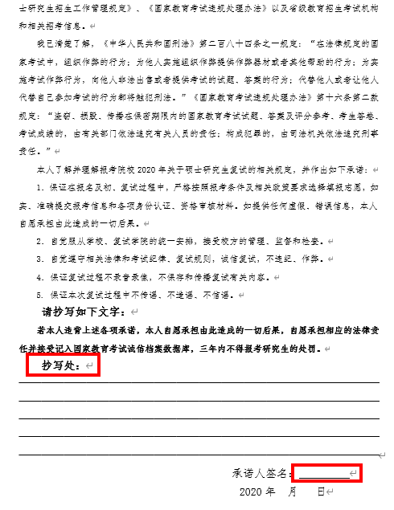

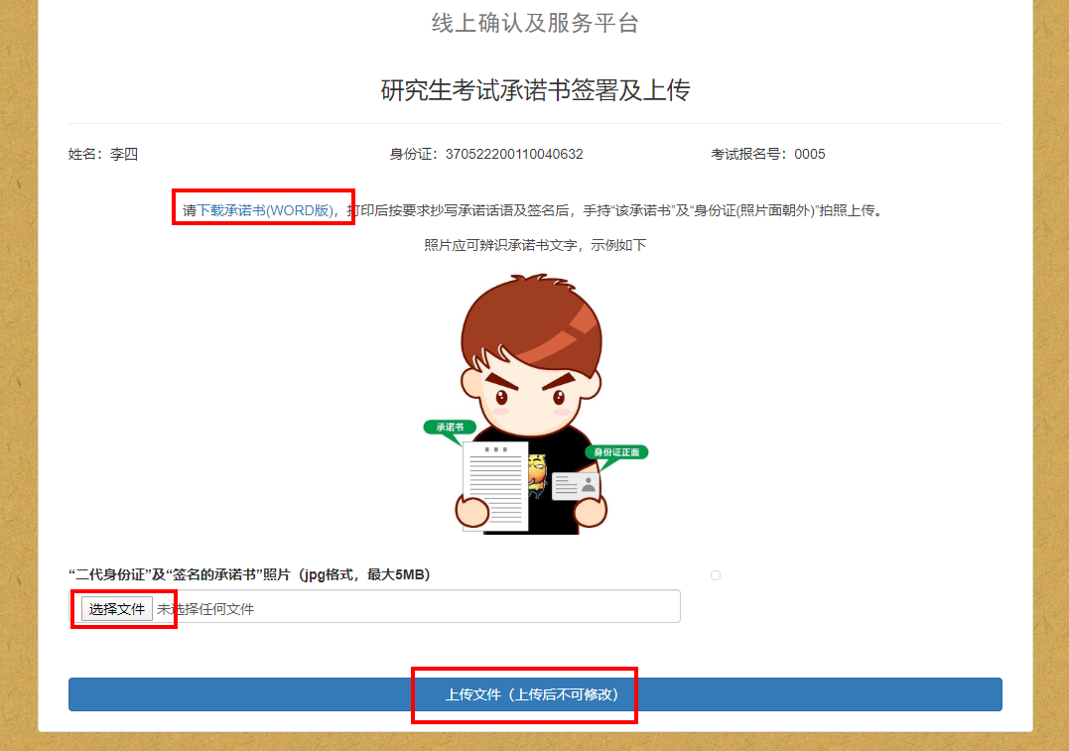

第四步：上传审核材料
随后就来到了上传审核材料的页面，如下：
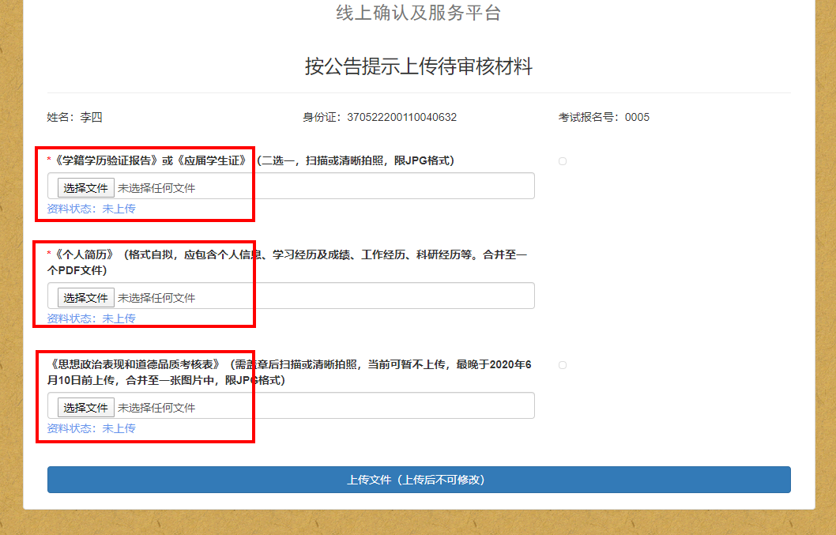

第五步：缴费
上传后，请再次确认自己的个人信息正确无误。然后即可进入缴费环节，请点击“立即缴费”按钮：
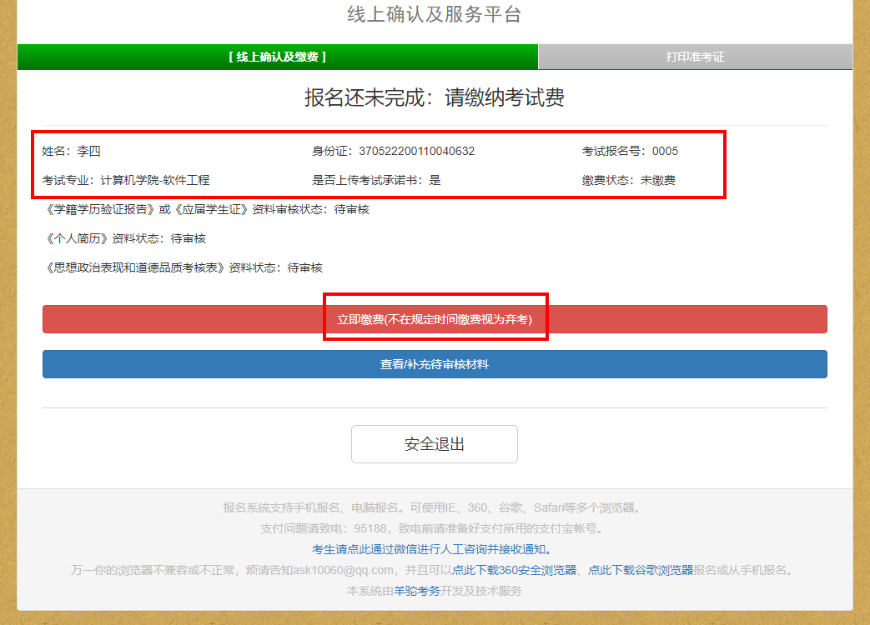
即可用微信扫一扫支付二维码完成支付：
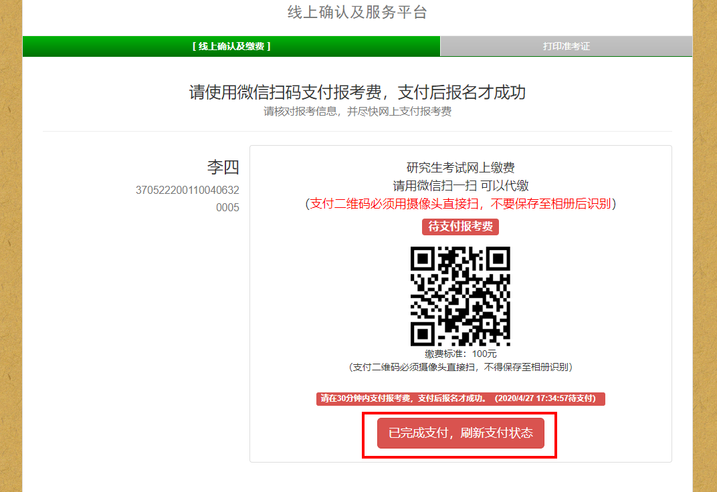

第六步：保存准考证
支付完成后，请耐心等待所报考的院系审核，并保持手机畅通。
到了指定日期，请别忘记来查看准考证。
准考证将有你的考试时间、注意事项等重要说明。
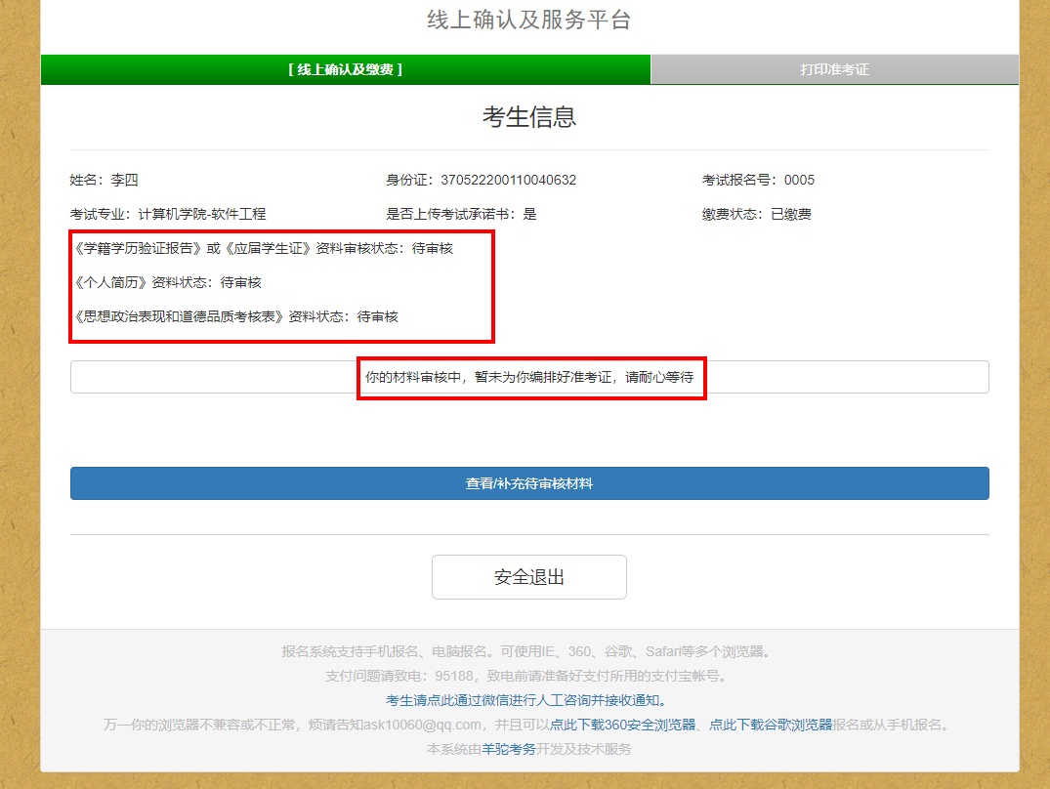

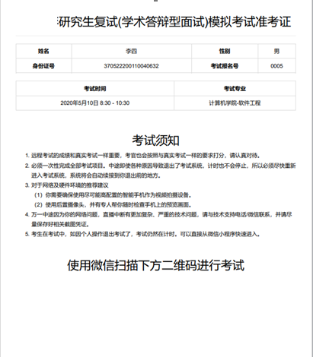
（样例，实际情况可能与样例不同）

四、常见问答
1．问：忘记了报名号怎么办？
答：请在报名系统中登录后，即可找到自己的报名号。

2．问：报名后是否还可以修改信息（或审核材料）？
答：缴费前均可自行修改，缴费后则不可以再修改个人信息。

3．问：可以修改报考的专业代码吗？
答：不可以。

五、远程考试设备须知
1、建议使用4G/5G的手机流量完成全部考试过程，期间请注意选择手机信号良好的位置。如有必要，可以手机访问www.speedtest.cn网址进行测速，上传、下行网速都应该稳定在5mbps（即5000kbites/S=500KByte/S），网速不应该有明显的起伏。不应该有网络中断的情况。如使用WIFI有线网考试，请特别注意网速的情况，避免太多人员共享一个WIFI路由器导致网络不稳定。
2、根据教育部对于研究生远程复试的规定，考生需要发回两路视频。一路是面试考试与考官互动的视频，另一路是在较远的地方完整对考生参加远程复试的拍摄（即第二机位）。
3、考生与考官互动的手机、第二机位在远处拍摄的手机，都应该持续保持充电线连接、使用手机支架或能稳定的固定住手机的渠道，避免遇到来电、震动等情况，手机跌落。不建议考生手持手机进行考试。当使用支架时，请注意，支架不要遮盖手机的麦克风。一般不建议考生使用蓝牙耳机或外接耳机。
4、参加考试的环境应该明亮、安静。过大的房间反而会有回声等问题，应避免在过大且空旷的大房间（如排练厅）。房间内应尽量没有和考试无关的人员。考试过程中请拒接全部来电。开始考试前，建议重新启动下手机。
5、考试所用的手机应该为最近3年购买的新型号。尤其是第二机位的手机，也不要使用老旧型号。
6、考试前务必保持手机电量充足，确保在拍摄过程中不会出现因为手机电量过低自动关机的情况。考试时间比较长，必须准备好电源和移动电源，可随时立即使用。
7、考试前务必关闭手机通话功能和退出除微信外的其他应用程序，例如QQ、录屏、音乐、视频、在线课堂等可能会用到麦克风、扬声器和摄像头的程序，确保在拍摄过程中不会被其他应用程序干扰。尽量考前重启一次。

六、远程考试场地及拍摄建议
1、选择条件合适的场地进行考试，确保拍摄视野内不出现有明显特征性装饰和物品。
2、调整场地的灯光，确保光源充足，光线明亮且亮度合适，保证考官能够看清考生。
3、在进行拍摄前，确认周围没有噪音等其他干扰。
4、提前清洁你的手机镜头，镜头上的灰尘污渍以及水迹会让画面变得脏乱模糊。
5、建议选择固定机位（也就是不移动手机）进行拍摄，使用懒人支架、三脚架等，用以保证画面的稳定性。如果没有，也请务必用其他工具或方法，保证手机与地面成90°垂直状态拍摄。

七、远程考试操作过程
第一步：微信扫描通知中二维码进入考试小程序，点击开始远程考试，即可进入考试页面；
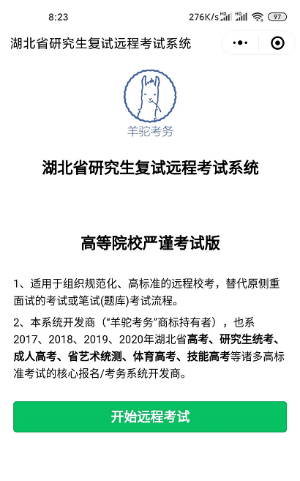

第二步：输入考生身份证号及姓名，然后点击下一步，开启真人核验；
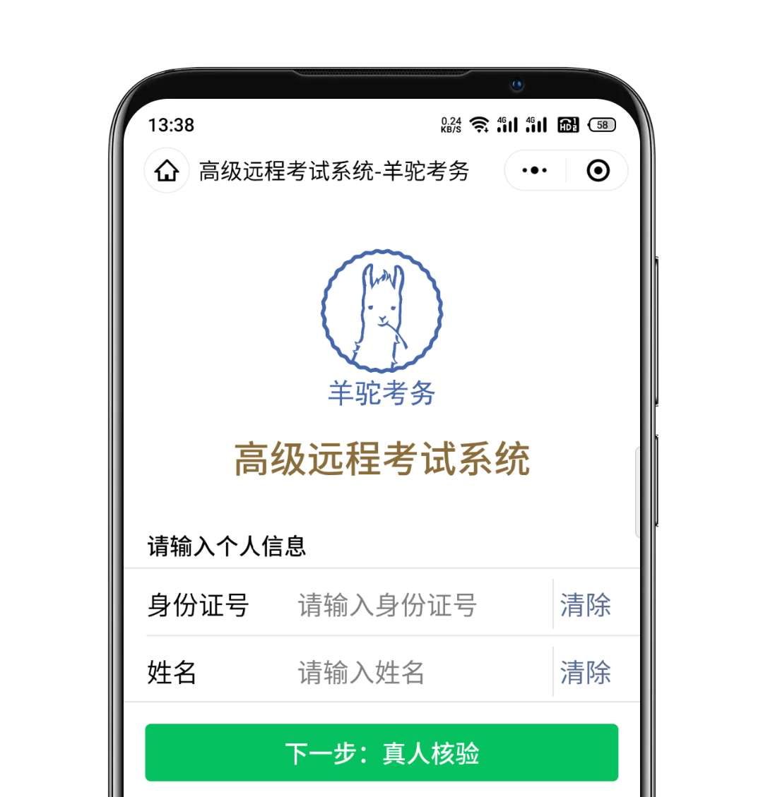

第三步：真人拍照核验时请认真按照要求拍摄一张本人头像照片，系统会自动进行人脸识别比对，通过后进入考试界面。万一2次核验都没通过，页面将出现提示提交人工审核申请。
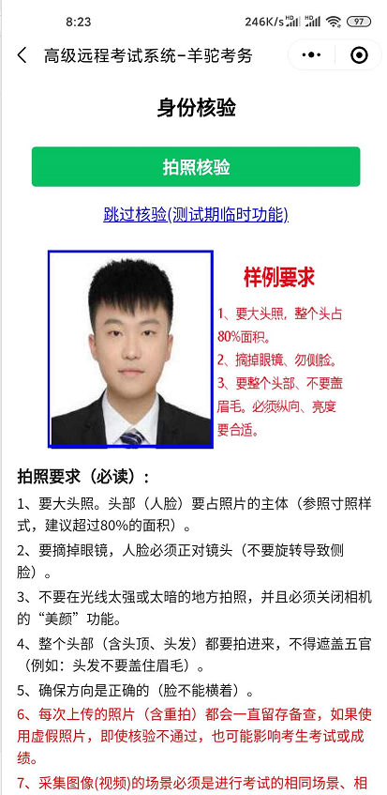

第四步：选择要参加的考试，仔细阅读考试须知后，即可开始考试。注意有的学校将专业课直播面试以外的如外语口语等建立了独立的考试，请确保完成了自己这里每一个考试。

请同时使用两部手机，一个进入如下的“第1机位”与考官互动，另一个进入“第2机位”，在远端拍摄你的整个考试过程。

八、各报名院系附加注意事项说明
- 身份核验时，考生须选择背景干净、光线明亮处，开启手机摄像头拍照核验，考生须露出完整面部，不能以口罩、围巾、帽子等遮盖耳鼻。
- 整个考试过程均有联网公安部的身份证认证、活体认证，人脸识别等多重身份核验，一旦识别考生替考作弊，将视考生成绩为无效。
- 一旦视频上传提交，系统将使用技术手段进行人像对比、视频技术检测等，院校后期也会对考生的水平进行专业复查。若查出违规情况，后果由考生自行承担。
- 考生开始网络考试之前，请确保精神状态良好，并能够在规定时间内完成网络考试。
- 考生在进行网络考试视频拍摄前，须仔细阅读考试须知，请务必严格按照拍摄要求进行考试拍摄。
- 部分网络考试在开始后有规定考试时间，请考生掌握好考试时间，请在规定时间内完成网络考试，避免因超时导致考试失败。
- 考生如在考试时因误操作或其他原因退出考试，应尽快从微信小程序回到考试流程，考试倒计时不会因退出考试而暂停。
- 万一中途因为你的网络问题，直播中断有更加复杂、严重的技术问题，请与技术支持电话/微信联系，并请尽量保存好相关截图凭证。

